Załącznik nr 1
Pełna nazwa Wykonawcy
Adres siedziby Wykonawcy
Ulica
Miejscowość, kod pocztowy
Województwo
Adres do korespondencji
NIP
REGON / KRS
Nr telefonu do kontaktu
Nr faksu do kontaktu
Adres e-mail do kontaktu
Imię i nazwisko osoby upoważnionej do kontaktowania się z Zamawiającym
sprawa nr ZDW.N3 262.8 .2017 zw

Do: Zarząd Dróg Wojewódzkich
ul. Dworcowa 80
85-010 Bydgoszcz

FORMULARZ OFERTY

- Nazwa przedmiotu zamówienia wykonanie pieczątek i wizytówek wg załącznika nr 2 na potrzeby ZDW w 2017 roku.
- Wymagania związane z wykonaniem zamówienie dokonywane będą w miarę potrzeb w ciągu roku, faksem, telefonicznie lub e-mailowo.
- Ofertę należy złożyć w formie pisemnej w terminie do dnia 24.05.2017 / Osobiście, za pośrednictwem poczty elektronicznej e-mail: l.wyczynska@zdw-bydgoszcz.pl/na formularzu oferty na adres zamawiającego.
- Nazwa Wykonawcy:
................................................................................................................................................
NIP.............................................. REGON …………………………
Tel. …………………. Fax. ……………………………..
- Oferujemy wykonanie zamówienia za cenę:
Netto......................................................
Podatek VAT............................................
Cena brutto.......................................... Słownie brutto................................................
- Deklarujemy ponadto:
a). Termin wykonania zamówienia od dnia podpisania do 31.12.2017r.
b). Okres gwarancji: 12 miesięcy
c). Warunki płatności 21 dni od daty doręczenia i przyjęcia faktury przez Zamawiającego.
- W razie wybrania naszej oferty zobowiązujemy się do realizacji zamówienia.

.............................................
podpis osoby uprawnionej

Załącznik nr 2

OPIS PRZEDMIOTU ZAMÓWIENIA

- Dostawa pieczątek do Zarządu Dróg Wojewódzkich w Bydgoszczy ul. Dworcowa 80, 85-010 Bydgoszcz, pokój 22 w ciągu 1 dnia roboczego od czasu złożenia zamówienia.
- Zmiana standardowego tuszu na inny (czerwony, niebieski) do zamawianych pieczątek – bez dodatkowej opłaty.
- Możliwość wykonania samego polimeru (wkładu) bez konieczności zakupu nowego automatu – dostawa na koszt Wykonawcy.
- Odbiór używanych automatów do ewentualnego ponownego ich wykorzystania.
- Wykonanie wizytówek - jednorazowa minimalna ilość 50 sztuk jednego wzoru.
Wzór wizytówek

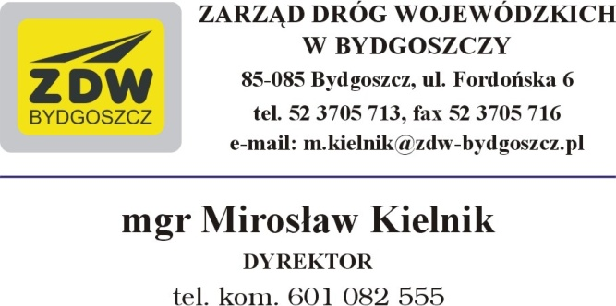

LP. | NAZWA | CENA NETTO | CENA BRUTTO
1. | DATOWNIK Trodat
2. | Trodat 4910
3. | Trodat 4911
4. | Trodat 4912
5. | Trodat 4913
6. | Trodat 4915
7. | 1 wiersz tekstu na polimerze
8. | Wizytówki 50 sztuk
9. | Numerator automatyczny EAGLE TY 102 -6
 | RAZEM

